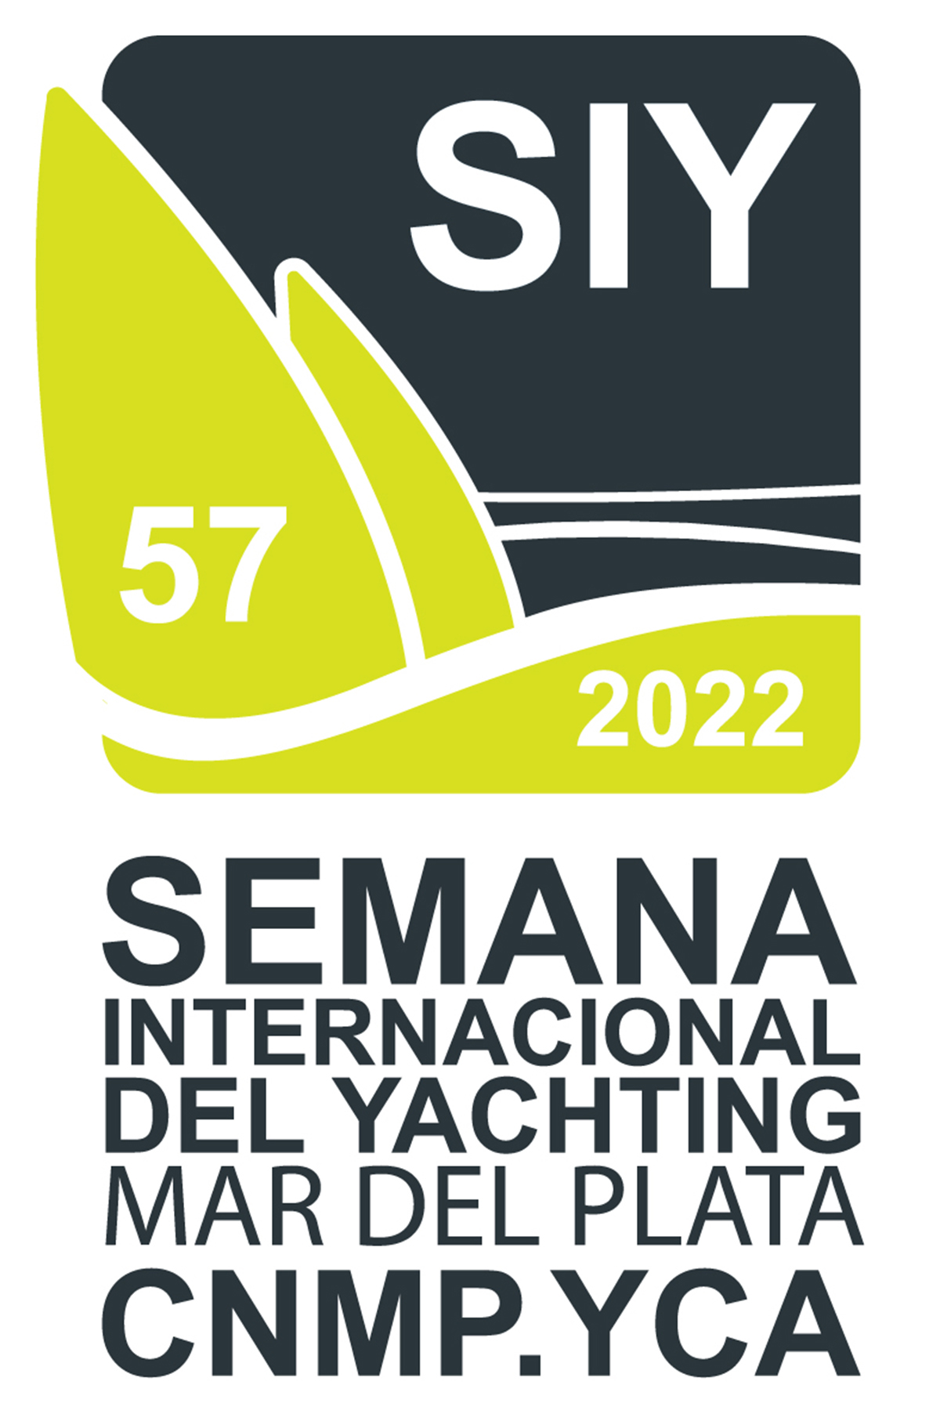 Tiempo límite para protestas
Protest time limit

Fecha Hora de publicación Clase Prueba nº
Date Posting Time Class Race Nr.
12 | 02 | 22 |  | 17 22 |  |  | MOTH y WASZP |  | 1-2-3-4

Hora límite
Time limit
18:15

Firma
Signature
Nombre  Name |  | C.Barassi Ofic Nautica CNMP

